Примерное практическое задание
Разработала учитель гимназии № 27 Елисеенко Ольга Александровна
Билет 2. Социально-экономическое развитие Республики Беларусь. Вариант 2

Источник 1. Из программы деятельности Правительства Республики Беларусь, принятой в 1997 году  «В качестве национальной модели развития Республики Беларусь определена социально ориентированная рыночная экономика, которая призвана сочетать… преимущества рыночной конкуренции и эффективной системы социальной защиты, идеи рыночного саморегулирования и государственного управления».  Источник 3.  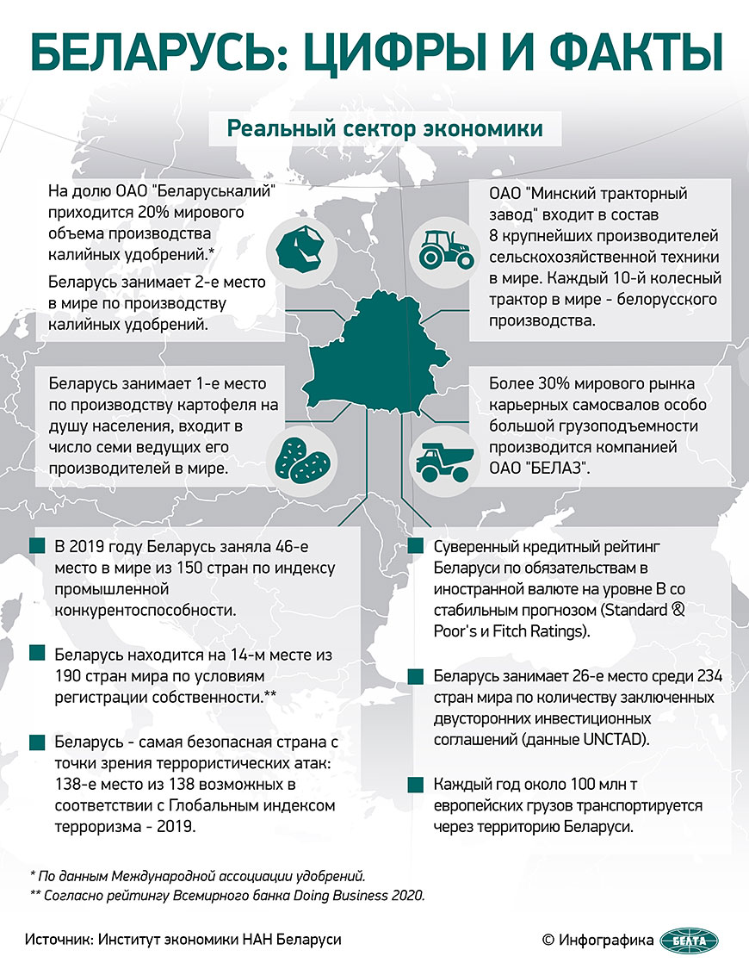 | Источник 2 Из материалов Всебелорусских народных собраний  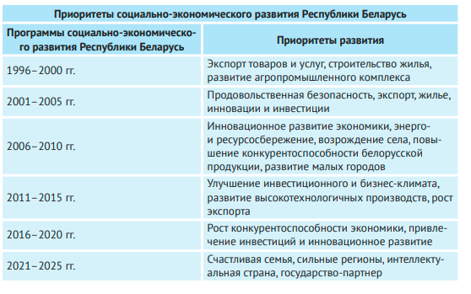  Задание:  1.Какая национальная модель экономики была определена правительством в 1997 году?  2.Подтвердите фактами, приведенными в инфографике (источник 3), что Программы социально-экономического развития Беларуси  (источник 2) успешно реализуются.  3.Почему в числе приоритетов экономического развития указаны: экспорт товаров и услуг, повышение конкурентоспособности, инновационное развитие?  4.Как вы понимаете приоритеты социально-экономического развития Беларуси на 2021-2025 год?

